Повышенное артериальное давление
I5

Оптимальным считают давление ниже 120/80, нормаль­ ным - 120-129/80-84 мм рт. ст. Если ваше давление находится в пределах 130-139/85-89 мм рт. ст., оно считается высоким нормальным. При уровне давления 140/90 мм рт. ст. и более диагностируют артериальную гипертонию.
Повышенное артериальное давление - основ­ ная причина мозгового инсульта. Оно способ­ ствует развитию аритмии, инфаркта миокарда, сердечной и почечной недостаточности, облез­ ни Альцгеймера.

Психосоциальные факторы риска
(стресс, тревога, депрессия)
Стресс - это естественны и спутник человека. Незна­ чительные стрессы неизбежны и не приносят большо­ го вреда. Угрожают здоровью острые сильные стрессы или длительное хроническое психоэмоциональное перенапряжение.
В стрессовых ситуациях у людей нередко развиваются тревожные или депрессивные состояния.
Стресс, тревожные и депрессивные состояния более чем в 2 раза увеличивают риск осложне­ ний и смерти от сердечно-сосудистых заболева­ ний
А МИНИСТЕРСТВО

Желаем вам здоровья!
Факторы
риска

сердечно-сосудистых
заболеваний

НА ЭТИ ФАКТОРЫ МЫ МОЖЕМ ПОВЛИЯТЬ
·.1{.J ЗДРАВООХРАНЕНИЯ
РОССИЙСКОЙ ФЕДЕРАЦИИ
РИСК
сердечно-сосудистых

онкологических

бронхолегочных
заболеваний

сахарного диабета
артериальная гипертония
КУРЕНИЕ
стресс, тревога, депрессия
нездоровое питание

ожирение
низкая физическая активность

избыточное потребление алкоголя
повышенный холестерин

ВОЗРАСТ ПОЛ НАСЛЕДСТВЕННОСТЬ
ФАКТОРЫ, КОТОРЫЕ МЫ
НЕ МОЖЕМ ИЗМЕНИТЬ

У мужчин инфаркт миокарда и мозговые инсульты развиваются в среднем на 10 лет раньше.

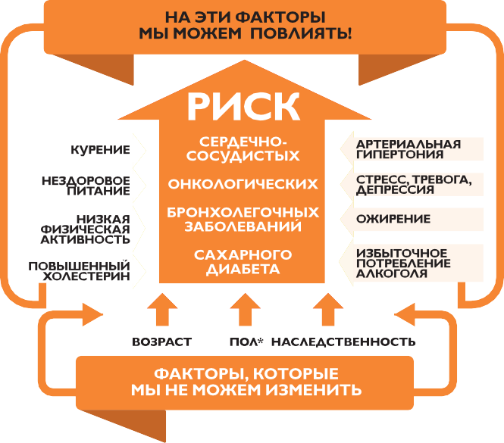

Каждый из перечисленных факторов повышает риск развития заболеваний. Эти факторы взаимосвязаны и усиливают действие друг друга, поэтому врач определит Ваш суммарный сердечно-сосудистый риск.

РОССИЙСКОЕ АГЕНТСТВО МЕДИКО-СОЦИАЛЬНОЙ ИНФОРМАЦИИ
для Министерства здравоохранения Российской Федерации

Материал разработан
ФГБУ «ГНИЦ профилактической медицины»
Минздрава России

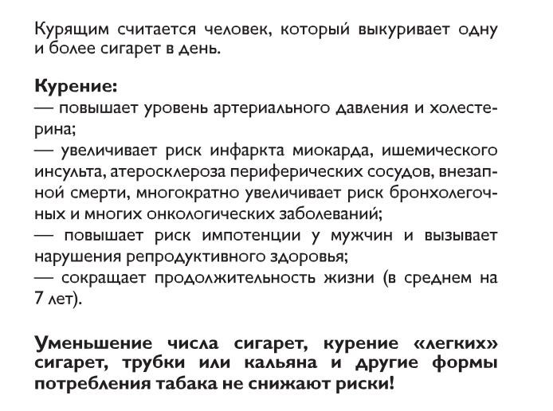Факторы риска сердечно­ сосудистых, онкологических, бронхолегочных заболевании и сахарного диабета
Сердечно-сосудистые заболевания, сахарный диабет, бронхолегочные и онкологические болезни - это основные неинфекционные заболевания, которые чаще всего становятся причиной смерти людей в большинстве стран мира.

Однозначных основании развития сердечно-сосудис­ тых и других неинфекционных заболевании не суще­ ствует, однако выделяются факторы, предрасполага­ ющие к возникновению этих болезней. Их принято называть факторами риска.

Существуют факторы риска, на которые человек не может повлиять. Это немодифицируемые (неизме­ няемые) факторы риска.

к ним относятся:
- возраст;
- пол;
- наследственная предрасположенность.

С возрастом риск сердечно-сосудистых заболевании существенно увеличивается. Выше всего он у тех людей, чьи ближайшие родственники по мужской линии (отец, брат) в возрасте до 55 лет и/или родственники по женской линии (мать, сестра) в возрасте до 65 лет перенесли инфаркт миокарда или мозговой инсульт.
У мужчин инфаркт миокарда и мозговой инсульт разви­
ваются в среднем на 10 лет раньше, чем у женщин.

Существуют факторы риска, на которые можно повлиять (модифицируемые факторы риска).
к ним относятся:
- курение;
- нездоровое питание;
- низкии уровень физической активности;
- чрезмерное потребление алкоголя;
- избыточная масса тела/ожирение;
- повышенное артериальное давление;
- повышенны и уровень холестерина;
- повышенны и уровень глюкозы;
- психосоциальные факторы (стресс, тревога, депрессия).

Достоверно доказано, что инфаркт миокарда, мозговой инсульт, сахарный диабет, бронхолегочные и онкологические заболевания у многих людей можно предотвратить за счет коррекции факторов риска!
I Курение
Курящим считается человек, который выкуривает одну и более сигарет в день.

Курение:
- повышает уровень артериального давления и холестерина;
- увеличивает риск инфаркта миокарда, ишемического инсульта, атеросклероза периферических сосудов, внезапной смерти, многократно увеличивает риск бронхолегочных и многих онкологических заболеваний;
- повышает риск импотенции у мужчин и вызывает нарушения репродуктивного здоровья;
- сокращает продолжительность жизни (в среднем на 7 лет).

Уменьшение числа сигарет, курение «легких» сигарет, трубки или кальяна и другие формы потребления табака не снижают риски!

I Нездоровое питание
Чаще всего нездоровое питание означает избыточное потребление насыщенных жиров, транс-жиров, легко­ усвояемых углеводов, соли и недостаточное потребле­ ние фруктов, овощей, рыбы.

Нездоровое питание повышает риск развития большого числа заболевании и в первую очередь - ожирения, гипертонии, сахарного диабета, инфарк­ та миокарда, инсульта, онкологических болезнен.

Избыточная масса тела/ожирение
I

С помощью индекса массы тела можно оценить соответствие роста и веса тела человека. Индекс массы тела (ИМТ) рассчитывается по формуле:
ИМТ = Масса тела (в кг) / рост ² (в м).
Если ваш индекс массы тела 25-29,9 кг/м2, то у вас избы­ точная масса тела; если 30 кг/м 2 и более -у вас ожире­ ние.

Тип ожирения также влияет на степень риска. Наиболее неблагоприятно для здоровья абдоминальное ожире­ ние - отложение жира в области талии. Окружность
талии более 102 см у мужчин и более 88 см у женщин
указывает на абдоминальное ожирение.

Повышенный уровень холестерина

Низкий уровень физической активности
Холестерин - жироподобное вещество, которое образуется в печени, а также поступает в организм с пищей. Холестерин - важный строительный мате­ риал для образования клеточных мембран, выработки витаминов и гормонов. Однако избыток холестерина вреден, так как в составе комплексов с белками (липопротеидов) холестерин может откладываться в стенках сосудов, сужать их просвет и вызывать инфаркт миокарда или мозговой инсульт.
I

Если ваша физическая активность (ходьба, работа по дому и прочее) занимает менее 30 минут в день, то у вас низкий уровень физической активности. Недостаток физической активности способствует развитию множе­ ства заболевании.

Повышенный уровень глюкозы

Многие люди не подозревают о наличии у них сахар­ ного диабета. Поэтому каждому человеку полезно периодически проходить измерение уровня глюкозы в крови - этот простои анализ позволит предотвратить серьезные проблемы со здоровьем. Обязательно должны следить за уровнем глюкозы в крови люди с ожирением; имеющие близких родственников, страдающих сахарным диабетом; а также женщины, родившие крупного (более 4 кг) ребенка.

В норме уровень глюкозы натощак - менее 6,1 ммоль/л. Если глюкоза натощак составляет 6,1-6,9 ммоль/л и/или уровень глюкозы 7,8-11,0 ммоль/л через 2 часа после сахарной нагрузки - это ПРЕДДИАБЕТ.

САХАРНЫЙ ДИАБЕТ диагностируют при уровне глюкозы натощак 7,0 ммоль/л и более и/или при уровне глюкозы 11,1 ммоль/ли более через 2 часа после сахар­ ной нагрузки.

Люди с повышенным уровнем глюкозы и особенно с са­ харным диабетом гораздо чаще старадают от сосу­ дистых и сердечных осложнении.
I

